**详细设计说明书**

**1 引言**

**1．1编写目的**

为了方便在家自主学习，激发学习兴趣

**1．2背景**

说明:

a．待开发软件系统的名称；

b．

提出者:粟慧军

开发者:代天放、赵晓宇、王佳成、赵政

**1．3参考资料**

《数据库原理》

《操作系统》

《数据结构》

《算法导论》

**2　程序系统的结构**

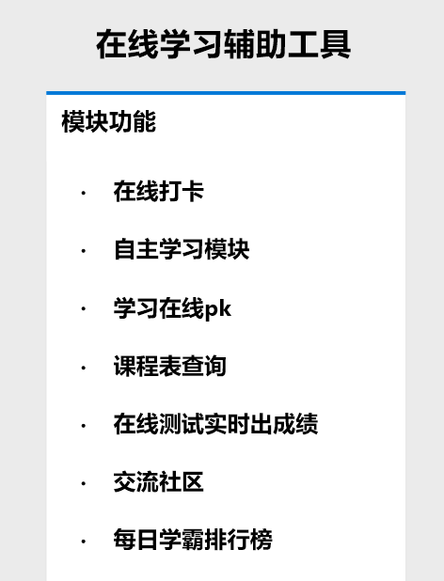

**3　程序1（标识符）设计说明**   
**3．1程序描述**  
　　该程序为一个在线打卡功能，可以每天进行打卡并分享，具有一定的意义价值，同时也可让周围人看到你   
  
**3．2功能**　　  
每天使用app学习超过1小时会颁发带日期的奖章，并可以在微博、微信、QQ空间分享 **3．3性能**  
较好，当学者使用超过1小时，会弹出奖章并带有分享按钮  
**3． 5输出项**  
根据选择分享的平台，进行分享  
**3．6算法**  
时间计算  
**3．7流程逻辑**  
打开app->进去学习状态->计时开始->检测是否在学习->到达时间进行分享  
**3．8接口**  
**3．9存储分配**  
记录所有勋章存放到个人中心  
**3．10注释设计**  
/*  */ 加在模块首部的注释；

//  加在各分枝点处的注释；

//  对各变量的功能、范围、缺省条件等所加的注释；

//  对使用的逻辑所加的注释等等。   
**3．11限制条件**  
能否将各个网站的数据接口连接成功，将返回数据存放在自己的数据库中。以及用户使用的舒适度等等。   
**3．12测试计划**  
找一些学生和上班族进行使用测试，让他们提出可提升以及修改的地方。   
根据意见进行程序的修改。  
**3．13尚未解决的问题**  
　　接口的调用。

**4　程序2（标识符）设计说明**

**3．1程序描述**  
　　该程序为一个在线学习pk程序，可以方便的在上面匹配到水平相当的对手，激发学习的兴趣   
  
**3．2功能**  
进入pk功能，选择题目类型，难易程度，匹配到同样的学者在规定时间内答题，分数高者胜出，三局两胜

**3．3性能**

主要看数据的传输和网络快慢  
**3． 5输出项**  
根据用户选择的题目类型，难易程度，匹配对手，冰进行分数结算确定胜出者  
**3．6算法**  
分数结算，实时对战  
**3．7流程逻辑**  
选择pk范围难易程度->点击准备pk->匹配对手->开始做题->时间截止结算分数

**3．8接口**  
题库接口

匹配接口

结算分数  
**3．9存储分配**  
记录账号的匹配胜率，擅长题目类型，并获取称号(***小学士)  
**3．10注释设计**  
/*  */ 加在模块首部的注释；

//  加在各分枝点处的注释；

//  对各变量的功能、范围、缺省条件等所加的注释；

//  对使用的逻辑所加的注释等等。   
**3．11限制条件**  
pk的实时性  
**3．12测试计划**  
找一些学生和上班族进行使用测试，让他们提出可提升以及修改的地方。   
根据意见进行程序的修改。  
**3．13尚未解决的问题**  
实时在线pk